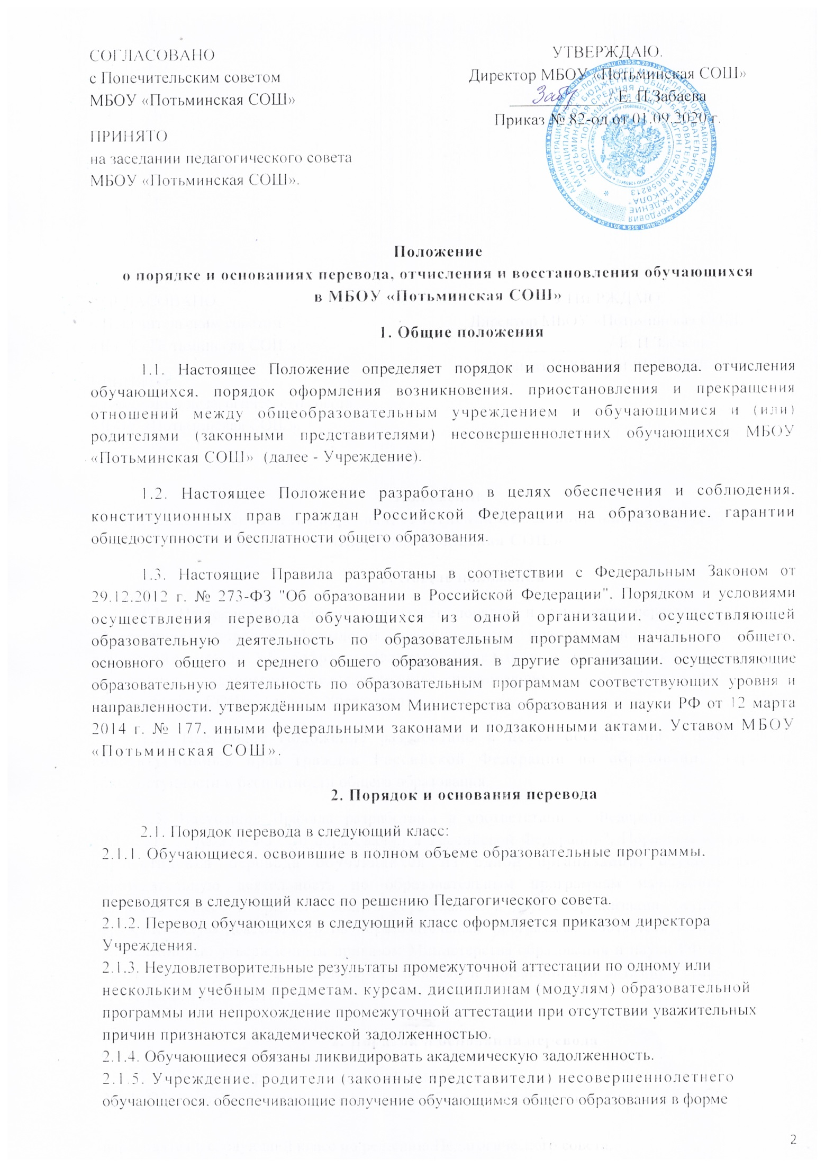
СОГЛАСОВАНО с Попечительским советом МБОУ «Потьминская СОШ»  ПРИНЯТО на заседании педагогического совета МБОУ «Потьминская СОШ». | УТВЕРЖДАЮ. Директор МБОУ «Потьминская СОШ» ____________/ Е. П.Забаева Приказ № 82-од от 01.09.2020 г.

Положение о порядке и основаниях перевода, отчисления и восстановления обучающихся в МБОУ «Потьминская СОШ»
1. Общие положения
1.1. Настоящее Положение определяет порядок и основания перевода, отчисления обучающихся, порядок оформления возникновения, приостановления и прекращения отношений между общеобразовательным учреждением и обучающимися и (или) родителями (законными представителями) несовершеннолетних обучающихся МБОУ «Потьминская СОШ» (далее - Учреждение).
1.2. Настоящее Положение разработано в целях обеспечения и соблюдения, конституционных прав граждан Российской Федерации на образование, гарантии общедоступности и бесплатности общего образования.
1.3. Настоящие Правила разработаны в соответствии с Федеральным Законом от 29.12.2012 г. № 273-ФЗ "Об образовании в Российской Федерации", Порядком и условиями осуществления перевода обучающихся из одной организации, осуществляющей образовательную деятельность по образовательным программам начального общего, основного общего и среднего общего образования, в другие организации, осуществляющие образовательную деятельность по образовательным программам соответствующих уровня и направленности, утверждённым приказом Министерства образования и науки РФ от 12 марта 2014 г. № 177, иными федеральными законами и подзаконными актами, Уставом МБОУ «Потьминская СОШ».
2. Порядок и основания перевода
2.1. Порядок перевода в следующий класс: 2.1.1. Обучающиеся, освоившие в полном объеме образовательные программы, переводятся в следующий класс по решению Педагогического совета. 2.1.2. Перевод обучающихся в следующий класс оформляется приказом директора Учреждения. 2.1.3. Неудовлетворительные результаты промежуточной аттестации по одному или нескольким учебным предметам, курсам, дисциплинам (модулям) образовательной программы или непрохождение промежуточной аттестации при отсутствии уважительных причин признаются академической задолженностью. 2.1.4. Обучающиеся обязаны ликвидировать академическую задолженность. 2.1.5. Учреждение, родители (законные представители) несовершеннолетнего обучающегося, обеспечивающие получение обучающимся общего образования в форме семейного образования, обязаны создать условия обучающемуся для ликвидации академической задолженности и обеспечить контроль за своевременностью ее ликвидации. 2.1.6. Обучающиеся, имеющие академическую задолженность, вправе пройти промежуточную аттестацию по соответствующим учебному предмету не более двух раз в сроки, определяемые Учреждением, в пределах одного года с момента образования академической задолженности. В указанный период не включаются время болезни обучающегося. 2.1.7. Для проведения промежуточной аттестации во второй раз создается комиссия. 2.1.8. Не допускается взимание платы с обучающихся за прохождение промежуточной аттестации.

2.1.9. Обучающиеся, не прошедшие промежуточной аттестации по уважительным причинам или имеющие академическую задолженность, переводятся в следующий класс условно.
2.1.10. Обучающиеся, не ликвидировавшие в установленные сроки академической задолженности с момента ее образования, по образовательным программам начального общего, основного общего и среднего общего образования, по усмотрению их родителей (законных представителей) оставляются на повторное обучение, переводятся на обучение по адаптированным образовательным программам в соответствии с рекомендациями психолого-медико-педагогической комиссии либо на обучение по индивидуальному учебному плану.
2.1.11. Обучающиеся по образовательным программам начального общего, основного общего и среднего общего образования в форме семейного образования, не ликвидировавшие в установленные сроки академической задолженности, продолжают получать образование в Учреждении.
2.2. Порядок перевода в другую образовательную организацию:
2.2.1. Обучающиеся могут быть переведены в другие образовательные организации в следующих случаях:
- в связи с переменой места жительства;
- в связи с переходом в образовательную организацию, реализующую другие виды образовательных программ;
- по желанию родителей (законных представителей).
2.2.2. Перевод в другую образовательную организацию осуществляется только с письменного согласия родителей (законных представителей) обучающегося.
2.2.3. Перевод может осуществляться в течение всего учебного года.
2.2.4. При переводе обучающегося его родителям (законным представителям) выдаются документы, которые они обязаны предоставить в образовательную организацию: личное дело (с соответствующей записью о выбытии), табель успеваемости.
Указанные документы выдаются по личному заявлению родителей (законных представителей) и с предоставлением справки - подтверждения о зачислении ребенка в другую образовательную организацию.
2.2.5. Перевод оформляется приказом директора Учреждения.

2.3. Порядок перевода на обучение по индивидуальному учебному плану:
2.3.1. Перевод на обучение по индивидуальному учебному плану осуществляется по заявлению родителей (законных представителей) несовершеннолетних обучающихся либо по заявлению совершеннолетних обучающихся.
2.3.2. Перевод на обучение по индивидуальному учебному плану обучающихся, не ликвидировавших в установленные сроки академической задолженности с момента ее образования, осуществляется по заявлению родителей (законных представителей) обучающегося.
2.3.3. В заявлении указываются срок, на который обучающемуся предоставляется индивидуальный учебный план, а также могут содержаться пожелания обучающегося или его родителей (законных представителей) по индивидуализации содержания образовательной программы (включение дополнительных учебных предметов, курсов, углубленное изучение отдельных дисциплин, сокращение сроков освоения основных образовательных программ и др.).
2.3.4. Заявления о переводе на обучение по индивидуальному учебному плану принимаются в течение учебного года до 15 мая
2.3.5. Обучение по индивидуальному учебному плану начинается, как правило, с начала учебного года.
2.3.6. Перевод на обучение по индивидуальному учебному плану оформляется приказом директора Учреждения.
2.3.7. Лицу, обучающемуся по индивидуальному учебному плану, предоставляется возможность получать необходимые консультации по учебным предметам, литературу из библиотечного фонда Учреждения, пользоваться предметными кабинетами для проведения лабораторных работ, практических работ, продолжать обучение в Учреждении в порядке, определенном Учреждением и закрепленном в его Уставе.
2.3.8. С учетом желания, способностей обучающемуся могут быть предоставлены свободные помещения классно-урочных занятий, изучение отдельных курсов и тем в форме самообразования и других формах, предусмотренных Федеральным законом от 29 декабря 2012 г. № 273-ФЗ «Об образовании в Российской Федерации».
2.3.9. Учреждение с учетом запросов родителей (законных представителей) обучающихся и обучающихся определяет сроки и уровень реализации программ. Индивидуальное расписание занятий, перечень программ обучения по предметам, количество часов, формы и сроки текущего и итогового контроля, педагоги, ведущие обучение, оформляются приказом директора Учреждения.
2.3.10. Обучающиеся обязаны выполнять индивидуальный учебный план, в том числе посещать предусмотренные индивидуальным учебным планом учебные занятия.
2.3.11. Промежуточная и итоговая государственная аттестация, перевод обучающегося осуществляется в соответствии с Федеральным законом от 29 декабря 2012 г. № 273-ФЗ «Об образовании в Российской Федерации».

2.4. Порядок перевода на обучение по адаптированной образовательной программе:
2.4.1. Перевод на обучение по адаптированной образовательной программе осуществляется по личному заявлению родителей обучающегося инвалида или обучающегося с ограниченными возможностями здоровья на основании рекомендаций, данных по результатам медико-социальной экспертизы или психолого-медико-педагогической комиссии.
2.4.2. Образование инвалидов и обучающихся с ограниченными возможностями здоровья может быть организовано как совместно с другими обучающимися, так и в отдельных классах, группах.
2.4.3. Численность обучающихся инвалидов и обучающихся с ограниченными возможностями здоровья в учебной группе устанавливается до 15 человек.
2.4.5. Реализация адаптированной образовательной программы может, осуществляется с использованием различных форм обучения, в том числе с использованием дистанционных технологий и электронного обучения.
2.4.6. Перевод на обучение по адаптированной образовательной программе оформляется приказом директора Учреждения.

2.5. Порядок перехода на обучение в форме семейного образования:
2.5.1. Переход на обучение в форме семейного образования осуществляется по заявлению родителей (законных представителей) обучающегося с учетом мнения ребенка.
2.5.2. Родители должны проинформировать орган местного самоуправления Рузаевского муниципального района о переходе ребенка на семейную форму получения образования.
2.5.3. Родители (законные представители) несовершеннолетнего обучающегося и Учреждение обязано создать условия обучающемуся для ликвидации академической задолженности и обеспечить контроль за своевременностью ее ликвидации.
3. Порядок и основания отчисления обучающегося
3.1. Образовательные отношения прекращаются в связи с отчислением обучающегося из образовательного учреждения:
- в связи с получением образования (завершением обучения);
- досрочно по основаниям, установленным п.3.2 настоящего Положения.
3.2. Образовательные отношения могут быть прекращены досрочно в следующих случаях:
- по инициативе обучающегося или родителей (законных представителей) несовершеннолетнего обучающегося, в том числе в случае перевода обучающегося для продолжения освоения образовательной программы в другое учреждение, осуществляющего образовательную деятельность;
- по инициативе учреждения в случае применения к обучающемуся, достигшему возраста пятнадцати лет, отчисления как меры дисциплинарного взыскания, а также в случае установления нарушения порядка приема в учреждение, повлекшего по вине обучающегося его незаконное зачисление в учреждение;
- по обстоятельствам, не зависящим от воли обучающегося или родителей (законных представителей) несовершеннолетнего обучающегося и учреждения, в том числе в случае
ликвидации образовательного учреждения.
3.3. Досрочное прекращение образовательных отношений по инициативе обучающегося или родителей (законных представителей) несовершеннолетнего обучающегося не влечет за собой возникновение каких-либо дополнительных, в том числе материальных, обязательств указанного обучающегося перед учреждением.
3.4. Основанием для прекращения образовательных отношений является приказ директора
учреждения об отчислении обучающегося из учреждения. Если с обучающимся или родителями (законными представителями) несовершеннолетнего обучающегося заключен договор об оказании дополнительных платных образовательных услуг, при досрочном прекращении образовательных отношений такой договор расторгается на основании приказа директора, об отчислении обучающегося из этого учреждения. Права и обязанности обучающегося, предусмотренные законодательством об образовании и локальными нормативными актами учреждения прекращаются с даты его отчисления из учреждения.
3.5. При досрочном прекращении образовательных отношений общеобразовательное учреждение в трехдневный срок после издания приказа директора, об отчислении обучающегося выдает лицу, отчисленному из учреждения, справку об обучении в соответствии с частью 12 ст. 60 Федерального закона № 273-ФЗ "Об образовании в Российской Федерации".

4. Порядок оформления возникновения, приостановления и прекращения отношений между образовательным учреждением, обучающимся и (или) родителями (законными представителями)несовершеннолетнего обучающегося
4.1. Основанием возникновения образовательных отношений является приказ директора учреждения о приеме лица на обучение в учреждение или для прохождения промежуточной аттестации и (или) государственной итоговой аттестации.
4.2. Права и обязанности обучающегося, предусмотренные законодательством и локальными нормативными актами учреждения возникают у лица, принятого на обучение, с даты, указанной в приказе директора о приеме лица на обучение.
4.3. Основанием для изменения образовательных отношений является приказ директора. Если с обучающимся (родителями (законными представителями) несовершеннолетнего обучающегося) заключен договор об образовании, приказ издается на основании внесения соответствующих изменений в такой договор.
4.4. Права и обязанности обучающегося, предусмотренные законодательством об образовании и локальными нормативными актами учреждения изменяются с даты издания приказа или с иной указанной в нем даты.

